|  |
| --- |
| https://lh6.googleusercontent.com/QcftzNtI05T0Y6fjdSh1Rr2rt8oqZ1IvnLvbn1jLJ7CCyteVir3k-xBLv4SL1wAgWJsRhmmJSR0UW-RP63_GQenE4vVWv05BRoZTsmIcBccVTnfxwmsnNMvjg599x9SqZd8E3dkd |
| МИНОБРНАУКИ РОССИИ |
| Федеральное государственное бюджетное образовательное учреждение высшего образования«МИРЭА - Российский технологический университет»РТУ МИРЭА |

Институт информационных технологий (ИТ)

Кафедра инструментального и прикладного программного обеспечения (ИиППО)

|  |  |
| --- | --- |
| **ОТЧЕТ ПО ПРАКТИЧЕСКОЙ РАБОТЕ №10** | |
| **по дисциплине** | |
| «Системное администрирование» | |
| Выполнил студент группы ИКБО-20-19 | Анваржонов Ж Т |
|  |  |
| Принял | ассистент, Степанюк В.С. |

Практическая работа выполнена «23» мая 2022 г.

(подпись студента)

Зачтено «__» 2022 г.

(подпись студента)

Москва 2022

**Задание:** создание файловой системы, добавление пользователя, создание CIFS и NFS Shares

**Описание выполнения работы:**

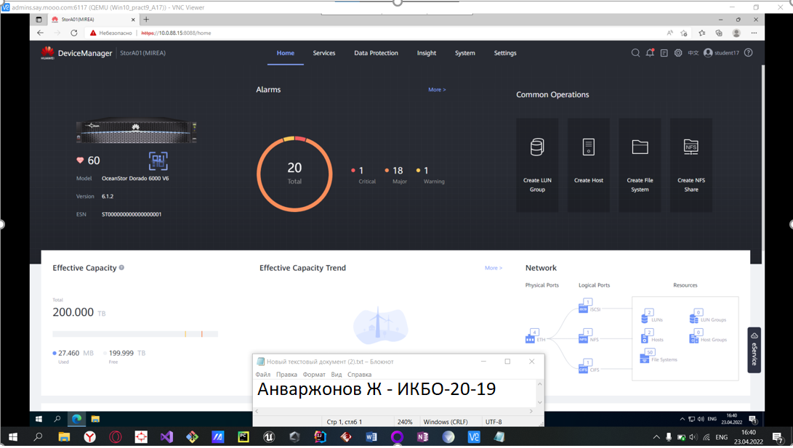

Рисунок 1 – Основная информация

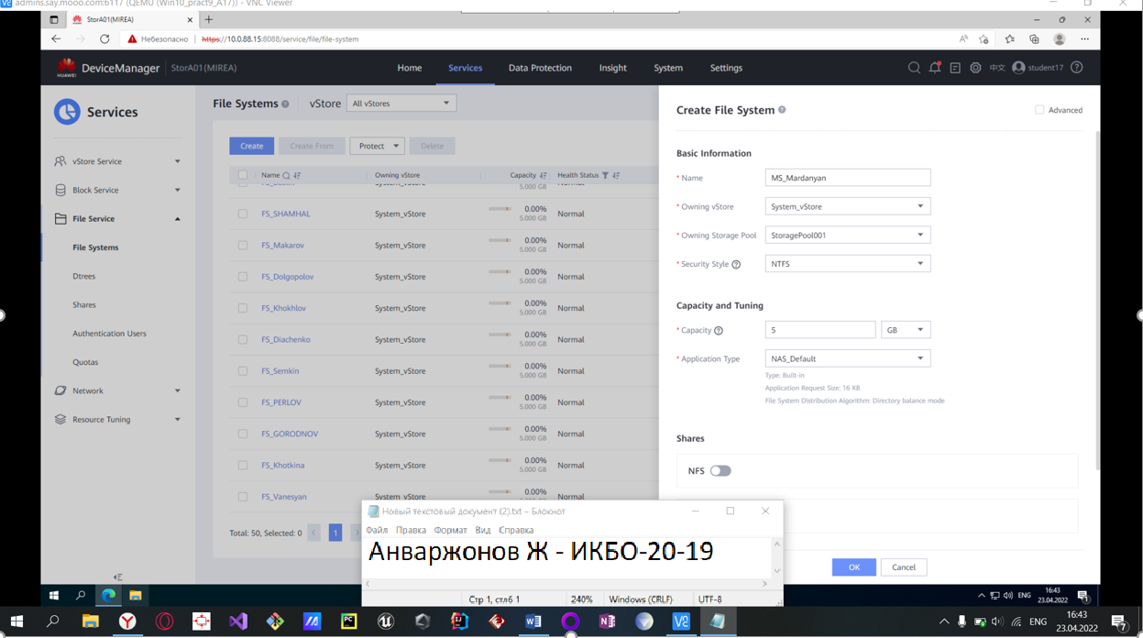

Рисунок 2 - Создание файловой системы

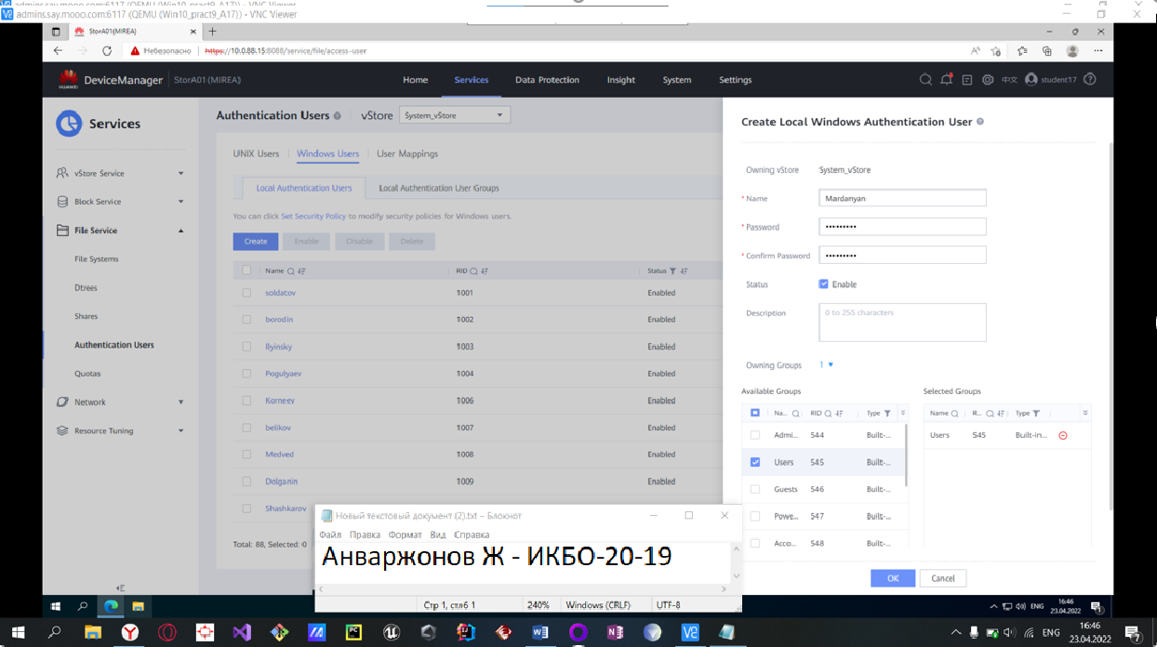

Рисунок 4 - Создание нового пользователя

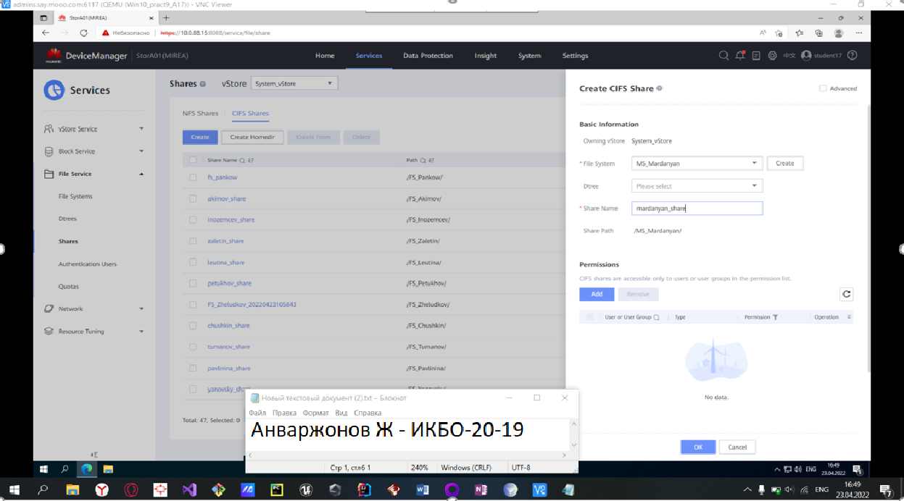

Рисунок 5 - Создание CIFS Share

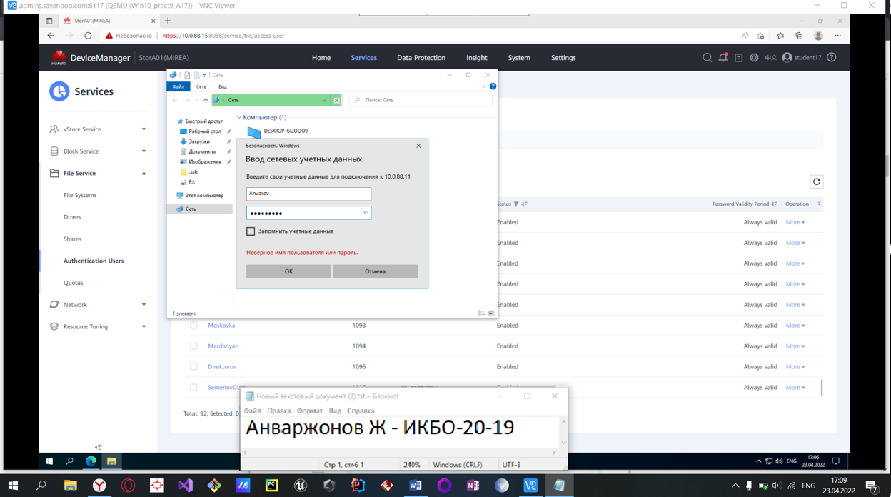

Рисунок 6 - Диалог ввода имени и пароля

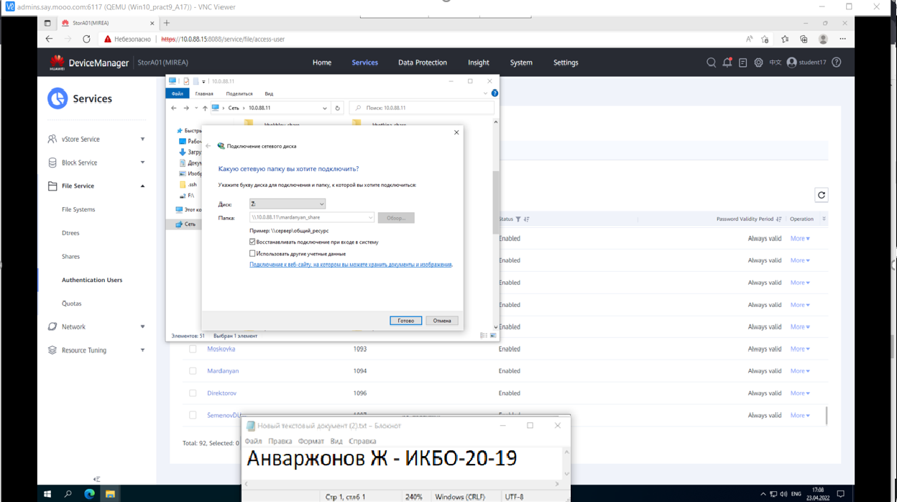

Рисунок 7 – Настройки сетевого диска

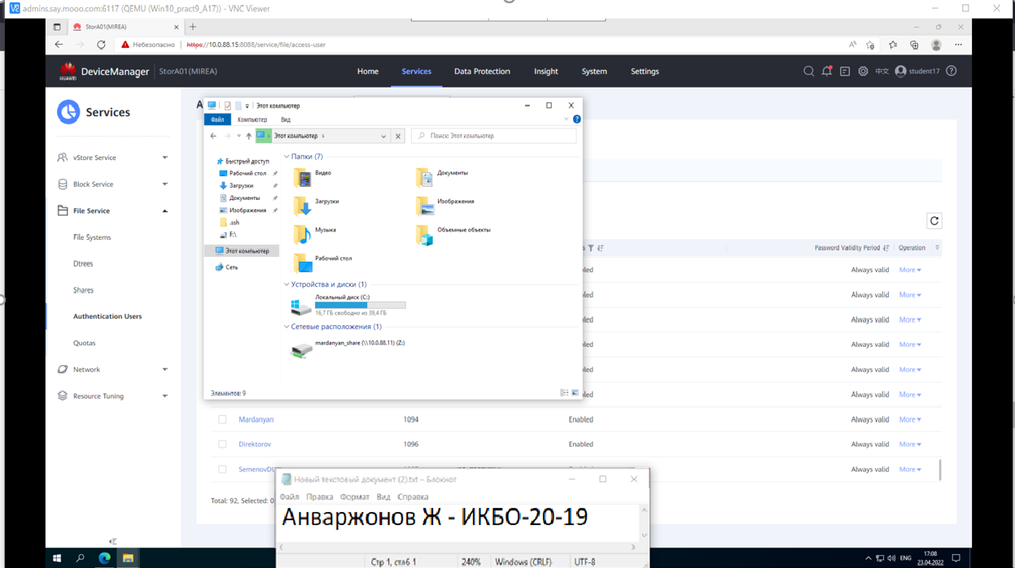

Рисунок 8 - Проводник

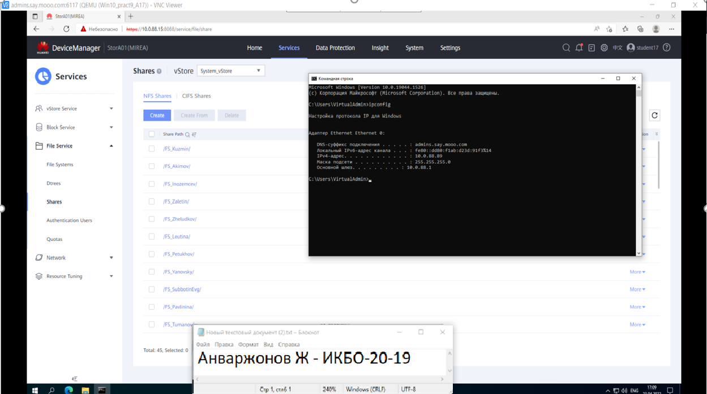

Рисунок 9 - IPv4 адрес

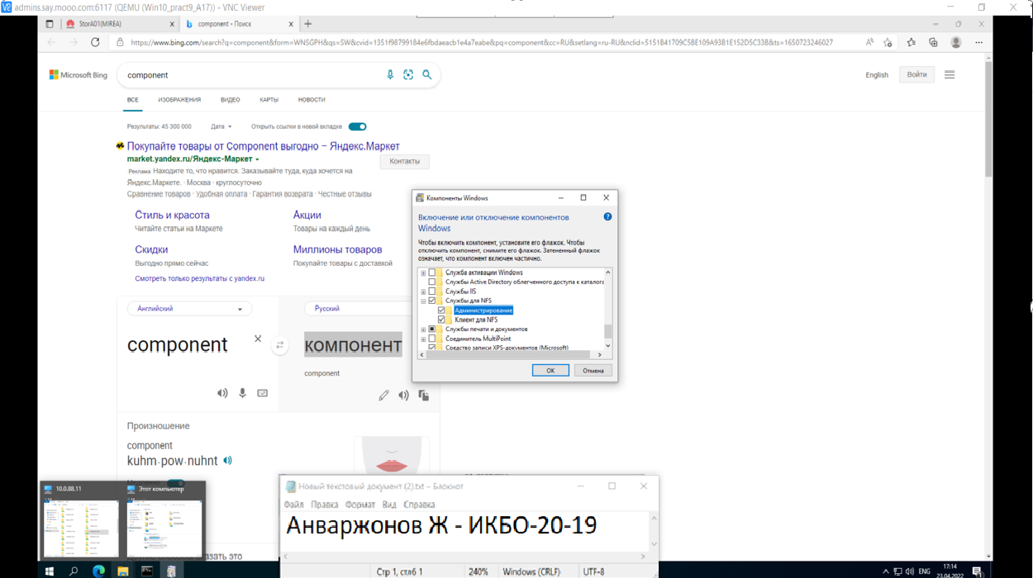

Рисунок 10 - Включение и отключение компонентов Windows

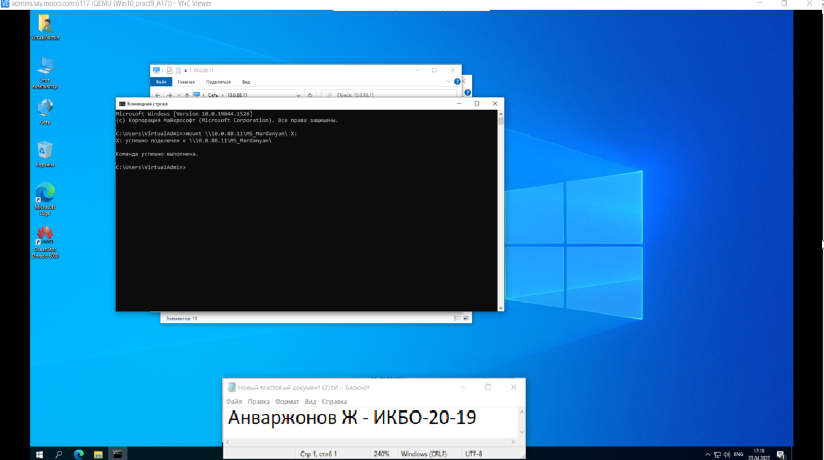

Рисунок 11 - Работа в командной строке

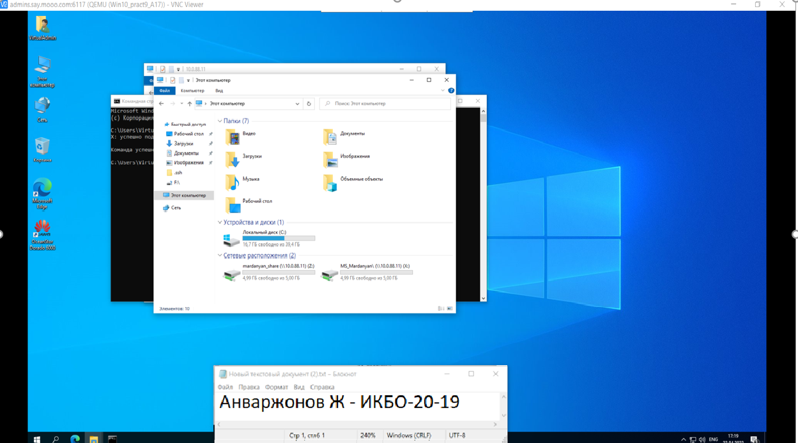

Рисунок 12 - Проводник